**Контрольные вопросы**

1.Какое движение называется вращательным?

2.Что понимается под моментом инерции, что характеризует момент инерции и от чего он зависит?

3.Прочитайте теорему Штейнера.

4.Чему равен момент инерции шара массы *m*и радиуса *R*относительно оси, расположенной на расстоянии *а*от его центра?

5.Чему равна кинетическая энергия вращающегося тела?

6.В каких системах выполняется закон сохранения полной механической энергии?

7.От каких величин зависит момент силы относительно оси?

8.Пояснить понятие центра инерции (центра масс) тела.

9.Записать и объяснить уравнение динамики вращательного движения.

10.Зависит ли период колебания диска с исследуемым телом от положения тела относительно оси вращения диска?

11. Сопоставьте направление векторов угловой скорости и углового ускорения при замедленном и ускоренном вращении

1. **Вращательное** **движение** тела вокруг неподвижной направленной оси — **движение**, при котором все точки тела движутся по окружностям, центры которых лежат на одной и той же прямой хх, **называемой** осью **вращения**.
2. Момент инерции тела относительно оси вращения  зависит от массы тела и от распределения этой массы. Чем больше масса тела и  чем дальше она отстоит от воображаемой оси, тем большим моментом инерции обладает тело.
3. *момент инерции тела относительно произвольной оси вращения равен сумме момента инерции Jcотносительно параллельной оси, проходящей через центр инерции тела, и величины произведения массы тела на квадрат расстояния между ними. где m масса тела, а - расстояние от центра инерции тела до выбранной оси вращения,*т.е. 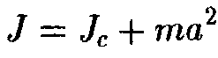,*где m - масса тела, а - расстояние от центраинерции тела до выбранной оси вращения.*
4. –
5. Определим кинетическую энергию твёрдого тела, вращающегося вокруг неподвижной оси. Разобьем это тело на n материальных точек. Каждая точка движется с линейной скоростью υi=ωri, тогда кинетическая энергия точки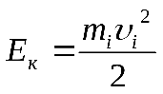или 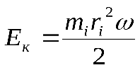Полная кинетическая энергия вращающегося твердого тела равна сумме кинетических энергий всех его материальных точек: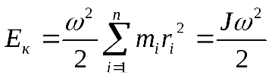
6. **Закон сохранения механической энергии:**в системе тел, между которыми действуют только консервативные силы, полная механическаяэнергия сохраняется, т. е. не изменяется со временем: Механические системы, на тела которых действуют только консервативные силы (внутренние и внешние), называются **консервативными системами.**
7. **Момент силы** представляет собой вектор физической величины, равный произведению векторов **плеча силы** (радиус-вектор частицы) и **силы**, действующей на точку. Силовой рычаг представляет собой вектор, соединяющий точку, через которую проходит ось вращения твердого тела с точкой, к которой приложена сила.

Зависит от: r — плечо силы, F — сила приложенная на тело.   
Направление вектора **силы момента** всегда перпендикулярно плоскости, определяемой векторами r и F

1. **Центр масс**, **центр ине́рции**, **барице́нтр** (от [др.-греч.](https://ru.wikipedia.org/wiki/%D0%94%D1%80%D0%B5%D0%B2%D0%BD%D0%B5%D0%B3%D1%80%D0%B5%D1%87%D0%B5%D1%81%D0%BA%D0%B8%D0%B9_%D1%8F%D0%B7%D1%8B%D0%BA) βαρύς — тяжёлый + κέντρον — центр) — (в [механике](https://ru.wikipedia.org/wiki/%D0%9C%D0%B5%D1%85%D0%B0%D0%BD%D0%B8%D0%BA%D0%B0)) - геометрическая точка, характеризующая [движение](https://ru.wikipedia.org/wiki/%D0%9C%D0%B5%D1%85%D0%B0%D0%BD%D0%B8%D1%87%D0%B5%D1%81%D0%BA%D0%BE%D0%B5_%D0%B4%D0%B2%D0%B8%D0%B6%D0%B5%D0%BD%D0%B8%D0%B5) тела или системы частиц как целого[[1]](https://ru.wikipedia.org/wiki/%D0%A6%D0%B5%D0%BD%D1%82%D1%80_%D0%BC%D0%B0%D1%81%D1%81#cite_note-%D0%A4%D0%AD-1). В общем случае центр масс не совпадает с [**центром тяжести**](https://ru.wikipedia.org/wiki/%D0%A6%D0%B5%D0%BD%D1%82%D1%80_%D1%82%D1%8F%D0%B6%D0%B5%D1%81%D1%82%D0%B8), совпадение происходит только у систем материальных точек и тел с однородной по объёму [плотностью](https://ru.wikipedia.org/wiki/%D0%9F%D0%BB%D0%BE%D1%82%D0%BD%D0%BE%D1%81%D1%82%D1%8C) в однородном [гравитационном поле](https://ru.wikipedia.org/wiki/%D0%93%D1%80%D0%B0%D0%B2%D0%B8%D1%82%D0%B0%D1%86%D0%B8%D0%BE%D0%BD%D0%BD%D0%BE%D0%B5_%D0%BF%D0%BE%D0%BB%D0%B5).

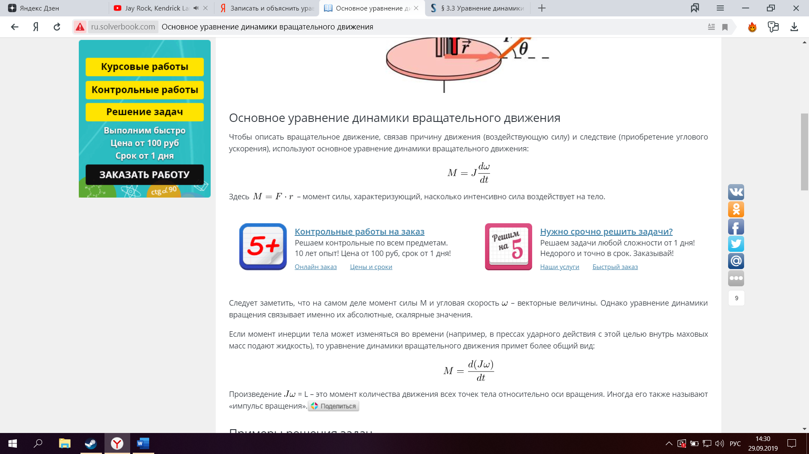



1. Да